Andrea Solís Moreno 1ºDAW
Lenguaje de Marcas. Unidad 6.

Actividad 5.1. Consultas Xpath

<?xml version="1.0" encoding="iso-8859-1" standalone="yes"?>
<!DOCTYPE agenda>
<agenda>
<propietario>
<identificadores>
<nombre>Alma</nombre>
<apellidos>López Terán</apellidos>
</identificadores>
<direccion>
<calle>El Percebe 13, 6F</calle>
<localidad>Torrelavega</localidad>
<cp>39300</cp>
</direccion>
<telefonos>
<movil>970898765</movil>
<casa>942124567</casa>
<trabajo>628983456</trabajo>
</telefonos>
</propietario>
<contactos>
<persona id="p01">
<identificadores>
<nombre>Inés</nombre>
<apellidos>López Pérez</apellidos>
</identificadores>
<direccion>
<calle>El Ranchito 24, 6B</calle>
<localidad>Santander</localidad>
<cp>39006</cp>
</direccion>
<telefonos>
<movil>970123123</movil>
</telefonos>
</persona>
<persona id="p02">
<identificadores>
<nombre>Roberto</nombre>
<apellidos>Gutiérrez Gómez</apellidos>
</identificadores>
<direccion>
<calle>El Marranito 4, 2F</calle>
<localidad>Santander</localidad>
<cp>39004</cp>
</direccion>
<telefonos>
<movil>970987456</movil>
<casa>942333323</casa>
</telefonos>
</persona>
<persona id="p03">
<identificadores>
<nombre>Juan</nombre>
<apellidos>Sánchez Martínez</apellidos>
</identificadores>
<direccion>
<calle>El Cangrejo 10, sn</calle>
<localidad>Torrelavega</localidad>
<cp>39300</cp>
</direccion>
<telefonos>
<movil>997564343</movil>
<casa>942987974</casa>
<trabajo>677899234</trabajo>
</telefonos>
</persona>
</contactos>
</agenda>

Construir las sentencias Xpath que permitan obtener los siguientes datos:

1. Nombre del propietario de la agenda.

→ /agenda/propietario//nombre

Entro en la agenda, busco al propietario, voy a sus identificadores y que me de su nombre.
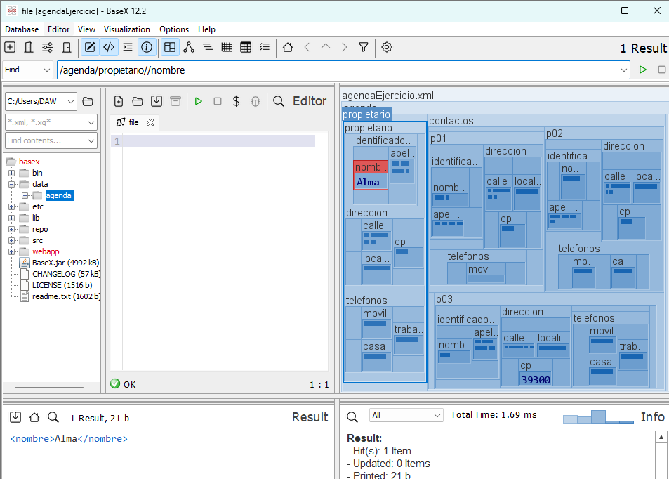

2. Teléfono de casa del propietario.

→ /agenda/propietario//telefonos/casa

Dentro de la agenda, localizo al propietario, entro en su sección de teléfonos y saco el número de casa.
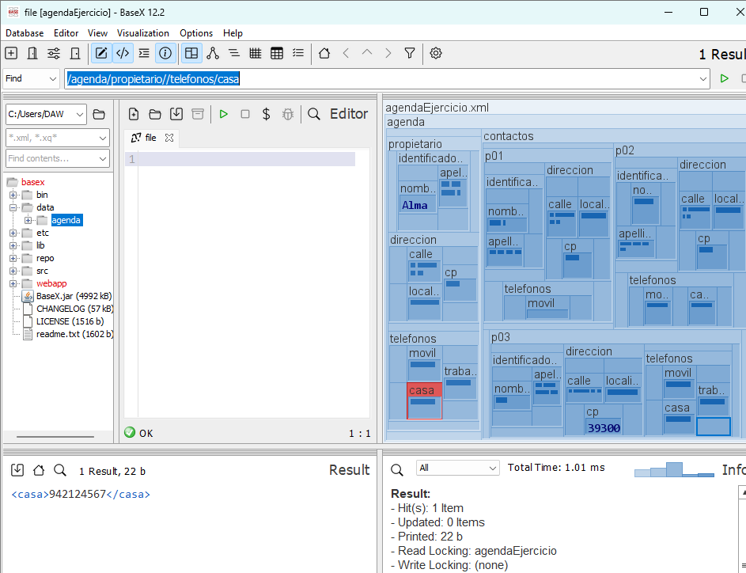

3. Nombres y apellidos de los contactos de la agenda.

→ /agenda/contactos//nombre | /agenda/contactos//apellidos

Voy a la lista de contactos, entro en cada persona y cojo tanto los nombres como los apellidos.
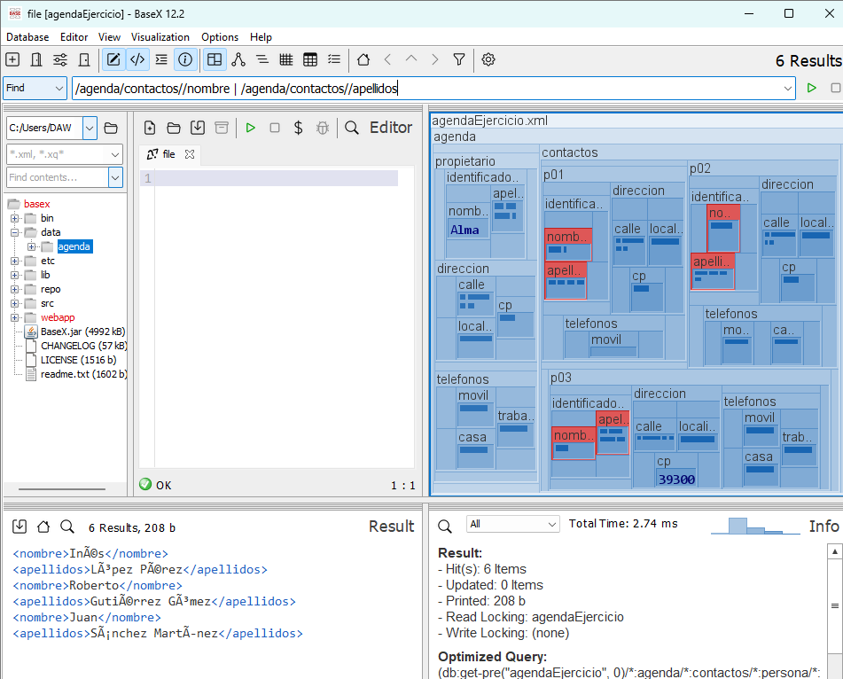

4. Nombre e identificador de cada contacto.

→ /agenda/contactos//nombre | /agenda/contactos//@id

De cada persona en la lista de contactos, cojo su nombre y también el valor de su atributo id.
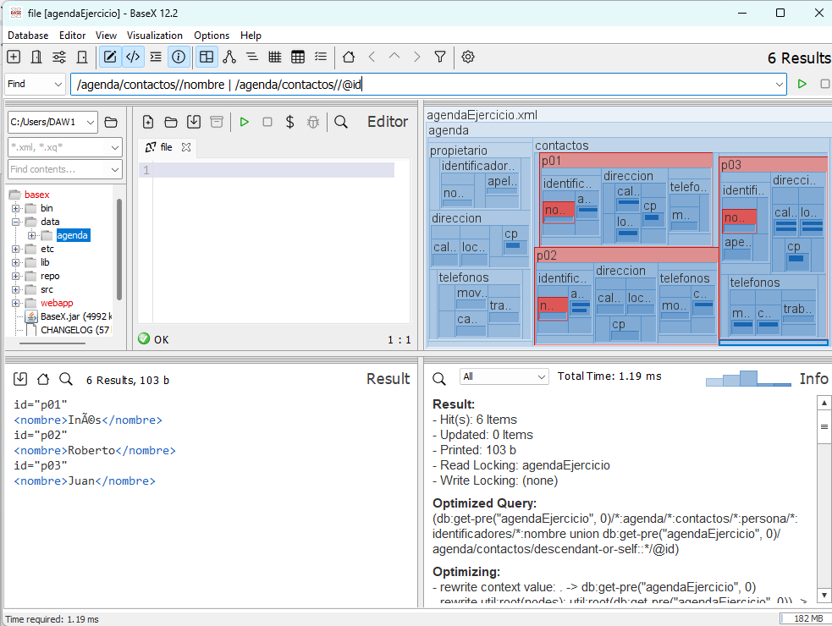

5. Datos del contacto con identificador "p02".

→ /agenda/contactos/persona[@id="p02"]

Busco en los contactos a la persona que tenga el id exactamente igual a 'p02' y muestro toda su información.
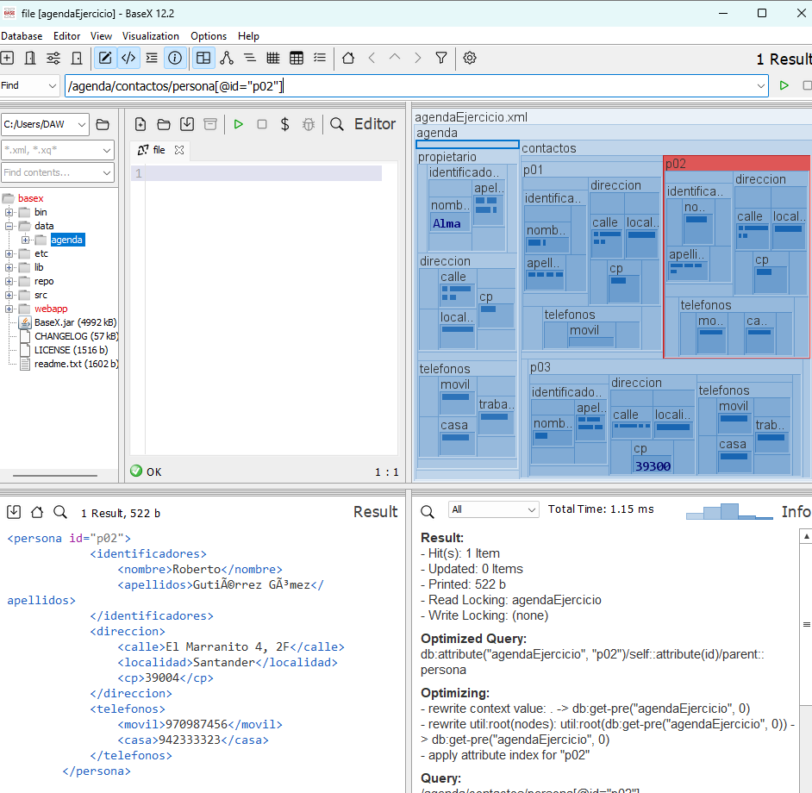

6. Identificadores de los contactos que tienen móvil.

→/agenda/contactos/persona[telefonos/movil]/@id
Filtro las personas de los contactos que tengan un móvil dentro de sus teléfonos, y de esos elegidos, cojo solo su id.



